Ekonomikas ministrijas iesniegtajā redakcijā

2. pielikums
Latvijas būvnormatīvam LBN 224-15
"Meliorācijas sistēmas un hidrotehniskās būves"
(apstiprināts ar Ministru kabineta
2015. gada 30. jūnija
noteikumiem Nr. 329)

Pavasara palu maksimālā caurplūduma aprēķins

1. kartogramma
Pavasara palu maksimālā caurplūduma straujuma koeficients k₁ (%)
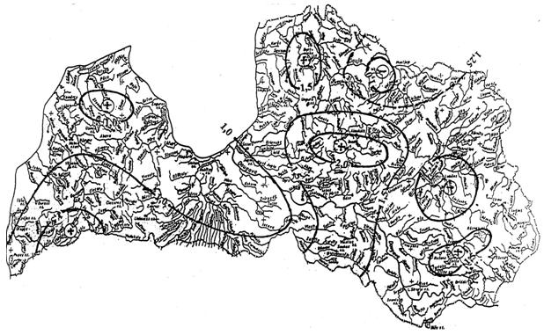

2. kartogramma

Pavasara palu noteces slānis p = 1 % (mm)
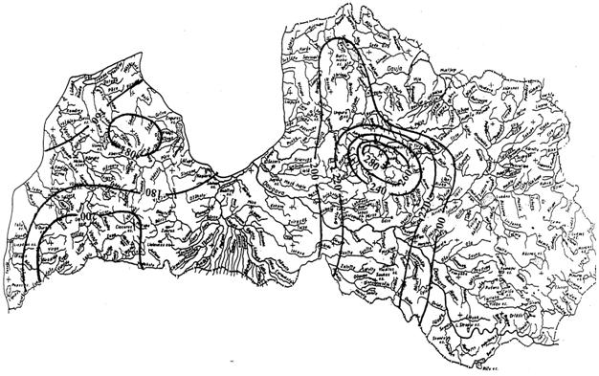

Ekonomikas ministra vietā –
veselības ministrs Guntis Belēvičs

